Zenith和Cohiba于2018年重拳出击
合作推出Pilot Type 20特别表款

Zenith与高端雪茄品牌制造商Cohiba的合作于2018年重拳出击，为该品牌著名的Pilot Type 20系列推出两款别具风味的限量表款，分别是：限量发售50枚的18克玫瑰金Pilot Type 20 Extra Cohiba Maduro 5表款和150枚青铜打造的Pilot Type 20 Chronograph Cohiba Maduro 5 Edition表款。

对于Zenith来说，2017年具有里程碑的意义，新猷层出不穷，其中包括该品牌著名的Pilot系列旗下两款新产品，其雄浑的外观和冒险气质令人叹为观止。新复古外观洋溢着该表厂从飞行史早期以来陪伴先锋左右的冒险精神，这款著名飞行员腕表以计时码表的形式中再现了Pilot Type 20 Chronograph Extra Special的开创性风格，并为Pilot Type 20 Extra Special Edition 特别表款推出自动表款。

Pilot Type 20计时码表采用雄浑的青铜表壳、高频率El Primero机芯，黑色表盘上配备经过SLN绿色荧光处理的阿拉伯数字时标，与Zenith早期开发的机载仪表一脉相承，以其精确性、坚固性和读时性而闻名。Pilot Type 20 Extra Special特别版，采用一枚Zenith自产Elite 679自动机芯提供动力。具有优雅的色调和理想的比例，是最时尚复古风格的良伴，又不失塑造其传奇的冒险精神。
同机械表一样，古巴雪茄具有悠久的文化历史，是生活风尚的极致体现。醇厚、浓郁，外加经典的Cohiba手工步骤，Maduro 5糅合了上述所有特点。与人们想象的相反，Maduro不是一种叶子，而是通过从阴凉处生长的烟草植物的顶层收获的包叶额外发酵获得的色调，并且比通常使用的标准包叶老化发酵时间更长。Cohiba品牌的Maduro 5系列包叶特别采用五年老化发酵。这种老化包叶产生了顶级品质的maduro色泽和风味品质，赋予Maduro 5雪茄与众不同的口感。

共享高贵风范和复古色泽
今年适逢古巴雪茄品牌成立五十周年，瑞士传奇制表商与古巴旗舰雪茄品牌的合作关系始于2016年，如今再度携手。这两个奢侈品牌的品牌可以更加自然地融合在一起，推出一系列洋溢着共同高贵气质和复古特色的表款。
2018年，ZENITH为了向这些传奇且备受追捧的顶级雪茄致敬，特别推出了Pilot Type 20 Extra Special Cohiba Maduro 5 Edition表款和Pilot Type 20 Chronograph Cohiba Maduro 5 Edition表款，分别采用温暖的玫瑰金和青铜制成。防水性能达到10个大气压，并拥有50小时的动力储备，该

品牌表壳醒目，宽大易调节的棘轮式表冠（Pilot Type 20 Chronograph Cohiba Maduro 5 Edition表款配备调校按钮）以及Zenith / Cohiba Pilot腕表超大荧光数字，与天空征服者一脉相承，同时拥有Maduro 5外观的丰富色调。

Pilot Type 20 Chronograph Cohiba Maduro 5Edition编号限量发售50枚，采用青铜材质的Pilot Type 20 Cohiba Maduro 5 Edition则为150枚，这些精美的计时器在其黑色磨砂表盘上展示了Zenith和Cohiba的品牌标志。Pilot Type 20 Chronograph Cohiba Maduro 5 Edition表款均配有镀金时针和分针，一枚小秒针位于9点钟位置，在3点钟处配有中央计时指针和30分钟计时器。与众不同的钛金属表壳底盖上镌刻着该表款编号、贵族名字｢Cohiba Maduro 5｣以及Cohiba的El Laguito古老工厂*图案。Pilot Type 20 Chronograph Cohiba Maduro 5 Edition表款上的棕色油性磨砂皮表带，带有保护性橡胶衬里，特殊针脚和钛金属针扣；Pilot Type 20 Extra Special Cohiba Maduro 5 Edition表款配备棕色鳄鱼皮表带、保护性橡胶衬里和18K玫瑰金针扣，为这两个收藏级品牌产品锦上添花。
虽然任何领域的口味都是主观的，但Maduro 5的鉴赏家们有着非常具体和极高的期望，对于腕表也是如此。出于对独特风格和品质的共同热爱，精美的古巴雪茄和雄浑时计的爱好者一定会被这两个完全不相关但完全互补的行业之间这种不太可能但非常成功的合作伙伴关系所吸引。
*我们可以参观Zenith位于瑞士力洛克的表厂，了解人类的双手是如何神奇地将生命注入到El Primero机芯之中，但雪茄制造商El Laguito在古巴首都哈瓦那郊区Cubanacán的厂房几乎与世隔绝。这并非是由于Cohiba故弄玄虚，而是因为这里300多名员工必须对工作一丝不苟。在参观过程中，Cohiba雪茄总是令人叹为观止，始终是一款完全手工制作的产品。

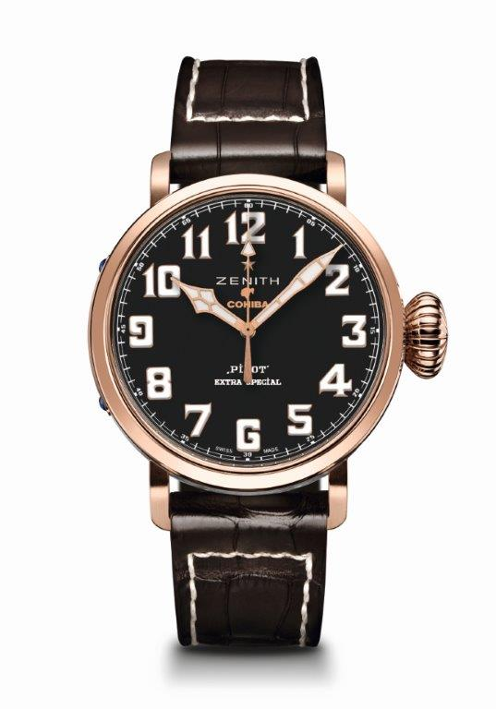
PILOT TYPE 20 EXTRA SPECIAL
COHIBA-MADURO 5 EDITION
技术信息

限量发售50枚，致敬Cohiba顶级系列产品（Maduro 5）

型号：18.2430.679/27.C721

机芯
Elite 679自动机芯
尺寸11又 ½法分（直径：25.6毫米）
机芯厚度：3.85 毫米
部件数：126个
宝石数：27颗
振频：每小时28,800次（4赫兹）
动力储备：至少50小时
精饰：摆锤上镌刻日内瓦纹饰（Côtes de Genève）

功能
中置时分显示
中央秒针

表壳、表盘和表针
材质：18K玫瑰金
直径：45毫米
表盘直径：37.80毫米
厚度：14.25毫米
表镜：经过双面防眩处理的穹面蓝宝石表镜
表壳底盖：18K玫瑰金，上面镌刻｢El Laguito｣图案（Cohiba的古老厂房）
防水性能：10个大气压
表盘：黑色，装饰有Cohiba品牌标志
时标：经过Super-LumiNova® SLN C1超级荧光处理的阿拉伯数字时标
表针：经过Super-LumiNova® SLN C1超级荧光处理的镀金刻面表针

表带和表扣
表带型号：27.00.2321.721, 棕色鳄鱼皮表带，配备保护性橡胶衬里
表扣型号: 27.18.0021.001, 18K 玫瑰金针扣

限量发售50枚

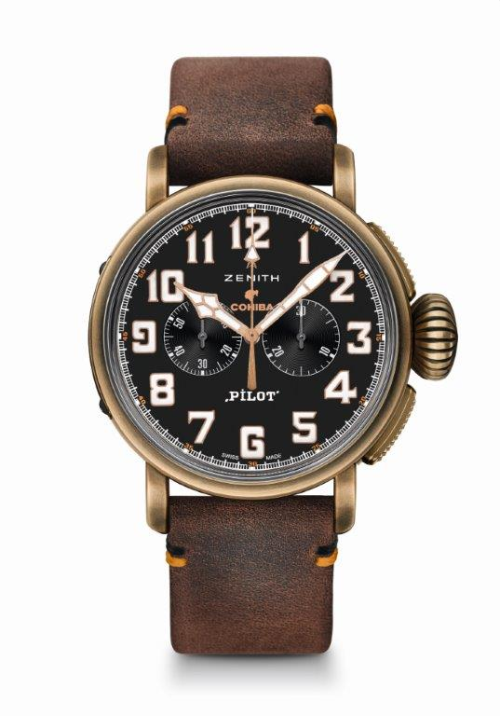
PILOT TYPE 20 EXTRA SPECIAL
CHRONOGRAPH COHIBA-MADURO 5 EDITION
技术信息

限量发售150枚，致敬Cohiba顶级系列产品（Maduro 5）
型号：29.2432.4069/27.C794
机芯
El Primero 4069自动机芯
尺寸13又¼法分（直径：30毫米）
机芯厚度：6.60毫米
部件数：254个
宝石数：35颗
振频：每小时36,000次（5赫兹）
动力储备：至少50个小时
精饰：摆锤上镌刻日内瓦纹饰（Côtes de Genève）
功能
中置时分显示
小秒针位于9点钟位置
计时码表：
中央计时指针
30分钟计时盘位于3点钟位置
表壳、表盘和表针
材质：青铜
直径：45毫米
表盘直径：37.80毫米
厚度：14.25毫米
表镜：经过双面防眩处理的穹面蓝宝石表镜
表壳底盖：钛金属表壳底盖，上面镌刻｢El Laguito｣图案（Cohiba的古老厂房）
防水性能：10个大气压
表盘：黑色，装饰有Cohiba品牌标志
时标：经过Super-LumiNova® SLN C1超级荧光处理的阿拉伯数字时标
表针：经过Super-LumiNova® SLN C1超级荧光处理的镀金刻面表针
表带和表扣
表带型号：27.00.2321.794, 棕色油性磨砂面带，配备保护性橡胶衬里
表扣型号: 27.95.0021.001, 钛金属针扣
限量发售150枚

